Как выбрать болгарку?
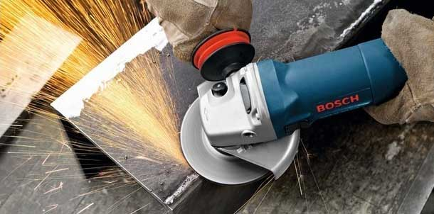
Перед тем как выбрать болгарку необходимо знать, какие ее виды существуют. На данный момент угловые шлифовальные машины (болгарки) применяются не только для полировки и шлифовки поверхностей, но и для проделывания каналов, обработки бетона и металла. С помощью отрезных дисков легко режутся твердые материалы (брусчатка, плитка, кирпич) и удаляются недостатки различных элементов (удаляются сварные швы, зачищается ржавчина). При установке проволочной щетки болгарку можно использовать для первоначальных «грубых» зачисток (снятие старого лака или ржавчины с металлических изделий). Также болгарка применяется и для чистовых работ (окончательная шлифовка и полировка). Резка керамической плитки оказывается очень удобной с помощью болгарки. При этом разрез производится очень точно по линии разметки.
Как правило, все болгарки оснащаются ручками (с правой и левой стороны) и защитным кожухом. Основным достоинством угловых шлифовальных машин является высокая скорость вращения круга (около 10000 об/мин) и применение гибких насадок, к которым крепятся полировальные и шлифовальные круги. Потребляемая мощность является немаловажной характеристикой болгарок. Более мощные инструменты не так быстро нагреваются и позволяют применять диски большего диаметра, что в свою очередь определяет функциональные способности угловых шлифмашин. По количеству ручек болгарки подразделяются на одно и двуручные. Как правило, болгарки с кругом до 150 мм (использующиеся для бытовых нужд) бывают одноручные. Болгарки имеющие круг 180-230 мм (применяющиеся в строительстве) – двуручные.

Советы по выбору болгарок

Перед тем как выбрать болгарку, необходимо определиться с целями ее использования. Целесообразно выбирать инструмент для конкретных целей. В некоторых случаях лучше приобрести несколько болгарок с разными характеристиками.
- Рукоятки болгарок могут быть выполнены из вибропоглощающего материала, что может существенно облегчить работу.
- Глубина разрезания во многом определяется диаметром диска. d 125 – глубина реза 35 мм, d 180 – глубина реза 60 мм, d 230 – глубина реза 80-85 мм.
- При работе с бетоном и камнем болгарка должна иметь защиту от пыли. Для шлифовки по металлу рекомендуемая скорость вращения 2000-3000 об/мин, при работе с камнем не менее 6000 об/мин, для полировки 500-1500 об/мин.
- В продаже можно встретить модели, оснащенные системой «мягкого запуска». При этом во время включения ограничивается пусковой ток, что не приводит к скачкам напряжения в сети.
- Имеются модели болгарок, имеющие систему поддержания постоянного числа оборотов. При этом болгарка постоянно находится в режиме оптимальной работы.
- Немаловажной является защита от перегрузок, которая позволяет предотвратить перегорание двигателя, и защита от пыли, поскольку металлические стружки могут вызвать замыкание, а абразивная пыль является опасной для подшипников и механических передач.
- Как правило, бытовые болгарки рассчитаны на 20 часов работы в месяц. При этом через 25-30 минут необходимо делать 15-20 минутный перерыв. В день рекомендуется работать не более 2-3 часов.

